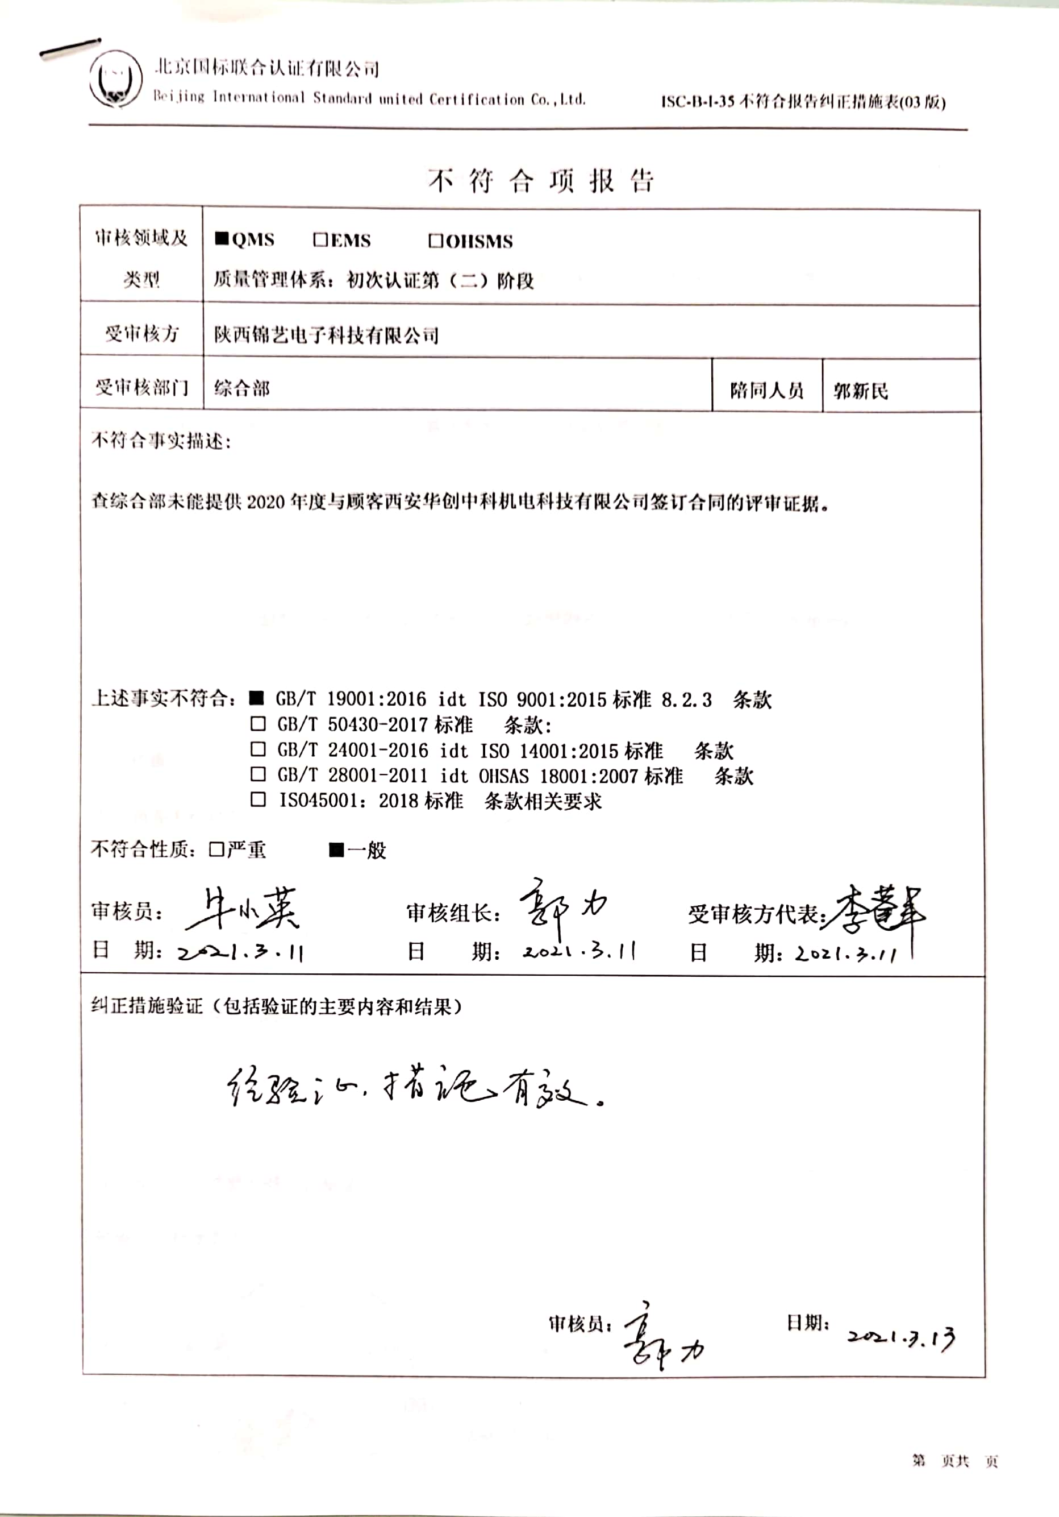不 符 合 项 报 告

|  |  |  |  |
| --- | --- | --- | --- |
| **审核领域及类型** | **■QMS****□EMS****□OHSMS**  **质量管理体系：初次认证第（二）阶段** | | |
| **受审核方** | **陕西锦艺电子科技有限公司** | | |
| **受审核部门** | **综合部** | **陪同人员** | **郭新民** |
| **不符合事实描述:**  **查综合部未能提供2020年度与顾客西安华创中科机电科技有限公司签订合同的评审证据。**  **上述事实不符合：■ GB/T 19001:2016 idt ISO 9001:2015标准 8.2.3 条款**  **□ GB/T 50430-2017标准 条款:**  **□ GB/T 24001-2016 idt ISO 14001:2015标准 条款**  **□ GB/T 28001-2011 idt OHSAS 18001:2007标准 条款**  **□ ISO45001：2018标准 条款相关要求**  **不符合性质：□严重　　　■一般**  **签名-郭力牛小英**  **审核员： 审核组长： 受审核方代表：**  **日 期： 日 期： 日 期：** | | | |
| **纠正措施验证（包括验证的主要内容和结果）**  **审核员： 日期：** | | | |

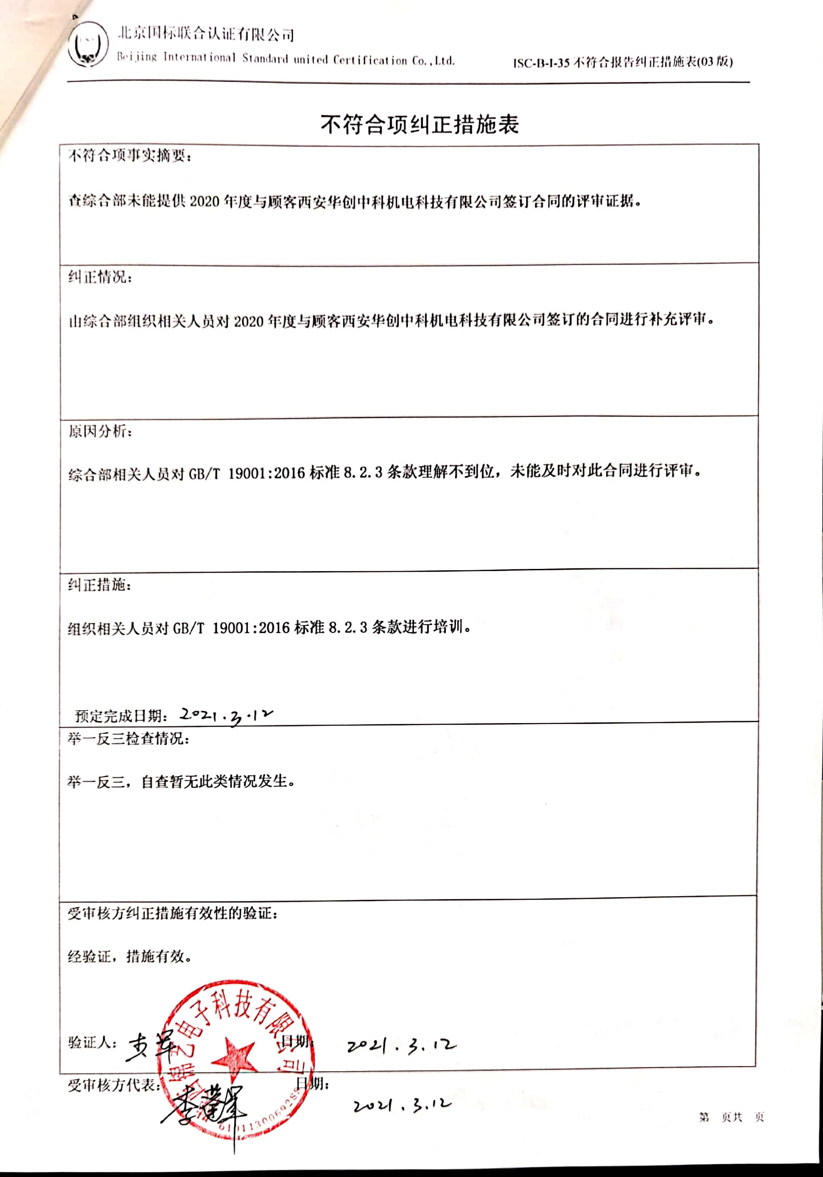不符合项纠正措施表

|  |
| --- |
| **不符合项事实摘要：**  **查综合部未能提供2020年度与顾客西安华创中科机电科技有限公司签订合同的评审证据。** |
| **纠正情况：**  **由综合部组织相关人员对2020年度与顾客西安华创中科机电科技有限公司签订的合同进行补充评审。** |
| **原因分析：**  **综合部相关人员对GB/T 19001:2016标准8.2.3条款理解不到位，未能及时对此合同进行评审。** |
| **纠正措施：**  **组织相关人员对GB/T 19001:2016标准8.2.3条款进行培训。**  **预定完成日期：** |
| **举一反三检查情况：**  **举一反三，自查暂无此类情况发生。** |
| **受审核方纠正措施有效性的验证：**  **经验证，措施有效。**  **验证人： 日期：** |

**受审核方代表： 日期：**

